ERP Sap REST
Documenti Condivisi:
api_s4_production_order.pdf
Tabella di conversione campi SAP (java) con il modello REST :
oee_s4_integration_mapping.xlsx
il protocollo Rest utilizza Oauth2 quindi le trasmissioni sono attraverso un token, in questo caso và mandato nella header; è di tipo Bearer quindi prevede una chiave fissa "Bearer" prima del Token
il Token ha una validità descritta nel campo expire_in al momento dell'arrivo del token:
la curl per richiedere il token ha questa forma:
#token
curl -X POST -H "Content-Type: application/x-www-form-urlencoded" -d "grant_type=client_credentials&client_id=API&client_secret=SECRET" https://franke.prod.apimanagement.eu10.hana.ondemand.com/OAuthService/GenerateToken
#rueck
curl --request GET 'https://franke.prod.apimanagement.eu10.hana.ondemand.com/a88a/NEXTOEE/API_PROD_ORDER/ProductionOrder/1000001' --header 'APIKey: API' --header 'Authorization: Bearer TOKEN'
#flashback
curl --request POST 'https://franke.prod.apimanagement.eu10.hana.ondemand.com:443/a88a/NEXTOEE/API_PROD_ORDER/ConfirmProductionOrder/1000007' --header 'APIKey: API' --header 'Authorization: Bearer TOKEN' --header 'Content-Type: application/json' --data-raw '{ "ConfirmationDate": "2022-01-24T00:00:00","ManufacturingOrder": "1000007", "YieldQuantity": "0", "ProductionUnit": "PC", "FinalConfirmatio
Utilizzare Postman per il debug; e caricare prendere le curl
<?xml version="1.0" encoding="UTF-8"?>
<!--
Document : etnconfig.xml
Created on : 2 febbraio 2005, 18.30
Author : BERGANTINO Nicola
Description:
Purpose of the document follows.
-->
<xnetagents>
<agents>
<!-- ... -->
<!--Agente gestisce l'inserimento degli ordini di produzione, degli articoli e del tempo ciclo dei prodotti-->
<agent lib="/usr/lib/libgtrace.so.0.0.0" create="agentInsOp" live="1" name="insop">
<param name="agdb" value="tpevodb" />
<param name="agsm" value="simpmovi" />
</agent>
<agent lib="/usr/lib/libniserp.so.0.0.0" create="agentRestSAP" live="1" name="sapnis">
<param name="agdb" value="tpevodb" />
<param name="agop" value="insop" />
<param name="urlpref" value="https://franke.prod.apimanagement.eu10.hana.ondemand.com" />
<param name="urlget" value="/a88a/NEXTOEE/API_PROD_ORDER/ProductionOrder" />
<param name="urlpost" value="/a88a/NEXTOEE/API_PROD_ORDER/ConfirmProductionOrder" />
<param name="bearer" value="Bearer" />
<param name="api" value="7SggN0ISNOxAaCCckiojO3yRGRAGIrpK" />
<param name="secret" value="hcHcczWs23n3Eku2" />
</agent>
</agents>
</xnetagents>

gestione ConfirmationGroup
La tabella sapinfoubi prende infomazioni riguardo il rueck (codop) e postazione (postazione) da inviare con il metodo POST per il Flashing Back
--- drop table sapinfoubi
CREATE TABLE public.sapinfoubi (
codop CHARACTER VARYING(51) NOT NULL,
codubi CHARACTER VARYING(51) NOT NULL,
confgrp CHARACTER VARYING(51),
ordope CHARACTER VARYING(51)
);
COMMENT ON TABLE public.sapinfoubi IS 'Tabella informazioni codop-codubi arrivate da SAP';
COMMENT ON COLUMN public.sapinfoubi.codop IS 'Rueck Ricevuto da sap';
COMMENT ON COLUMN public.sapinfoubi.codubi IS 'codice postazione';
COMMENT ON COLUMN public.sapinfoubi.confgrp IS 'ConfirmationGroup da inviare con il flashingback';
COMMENT ON COLUMN public.sapinfoubi.ordope IS 'OrderOperation da inviare con il flashingback';
ALTER TABLE ONLY public.sapinfoubi ADD CONSTRAINT sapinfoubi_pkey PRIMARY KEY (codop, codubi);
ALTER TABLE ONLY public.sapinfoubi ADD CONSTRAINT ix_sapinfoubi_codop FOREIGN KEY (codop) REFERENCES public.ordprod(codop) ON UPDATE CASCADE ON DELETE CASCADE;
ALTER TABLE ONLY public.sapinfoubi ADD CONSTRAINT ix_sapinfoubi_codubi FOREIGN KEY (codubi) REFERENCES public.ubicaz(codice) ON UPDATE CASCADE ON DELETE CASCADE;

Crezione API
Generazione API, Avere Get a SAP Universal ID se manca crearlo dalla schermata di accesso
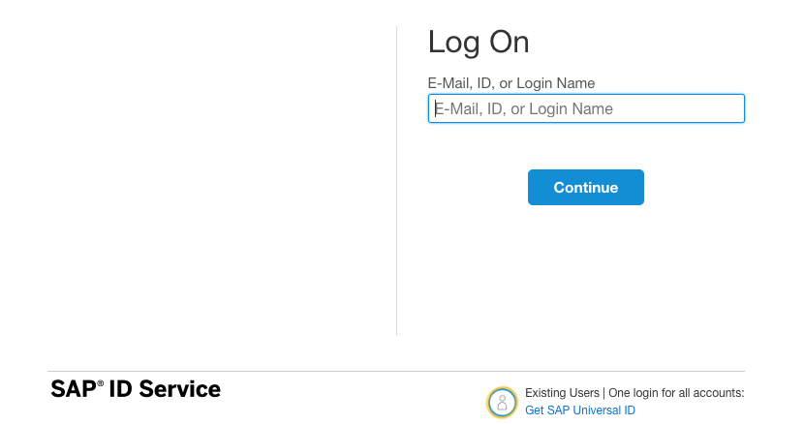
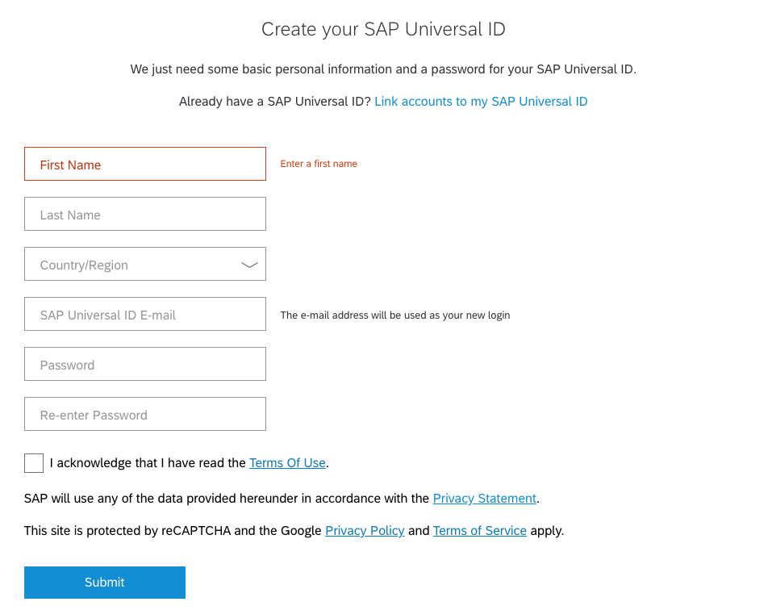
Una volta entrato da questo link:
https://frankeisprod.apibhubenterprise.cfapps.eu10.hana.ondemand.com/product/PRD_NEXTOEE
Creare una nuova app:
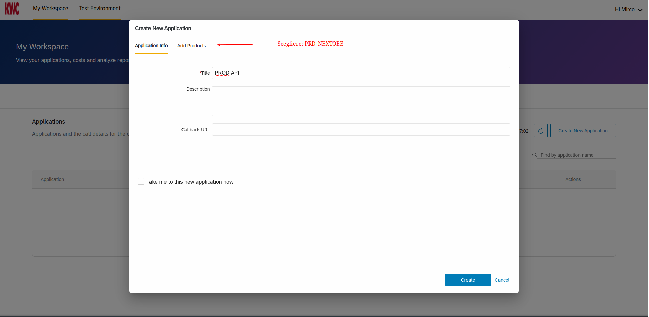
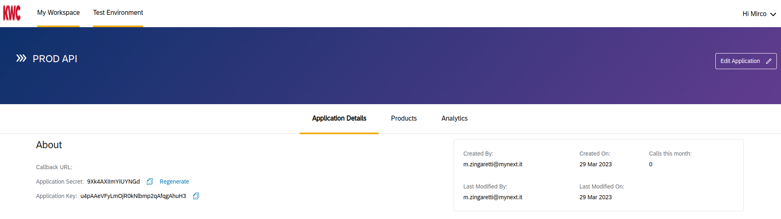
Usare queste nell'agente Rest (AgentRestSAP)

